**Роль библиотек и общественных организаций**

**в продвижении инва-туризма**

**Нелли Алексеевна Седых,**

заведующая отделом обслуживания МБУК «ЦБС №2» Губкинского городского округа Скороднянская земская библиотека

(г. Губкин)

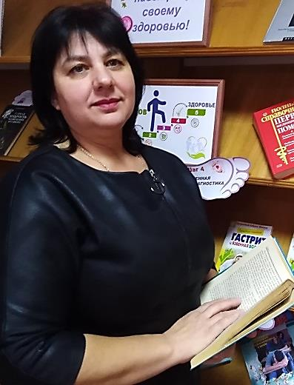

В нашем государстве, где большое внимание стали уделять социализации и адаптации инвалидов в общество, большим подспорьем и очень полезным в качестве метода социальной реабилитации и адаптации становится инватуризм. Туризм, направленный на людей с ограниченными возможностями становится все более и более актуальной темой в наши дни.

Социокультурная реабилитация инвалидов рассматривается как комплекс мероприятий, направленных на оказание помощи этой категории граждан в достижении и поддержании оптимальной степени их участия во взаимодействии и коммуникации с обществом. Это наиболее полно интегрирует их в общество, обеспечивая тем самым позитивные изменения в образе жизни.

Одной из характерных черт образа жизни человека с ограниченными возможностями можно назвать дефицит общения. Многие инвалиды замкнуты в четырех стенах, отгорожены от общества, и перед нами стоит задача кардинально изменить ситуацию к лучшему.

Цель нашей работы - приобщение инвалидов к культурно-историческому наследию, духовно-нравственному восприятию мира. Знакомство с великими святынями, религиозной и краеведческой историей нашей области. Развитие познавательного и активного досуга через инватуризм.

Сегодня у Скороднянской земской библиотеки это одно из главных направлений деятельности в работе с людьми с ограниченными возможностями здоровья.

Библиотека разрабатывает и предлагает экскурсионные туристические маршруты с библиотечным гидом, экскурсии как пешеходные, так и виртуальные. Помимо выездных экскурсий практикуются и заочные, виртуальные экскурсии, которые дают положительный эффект – как при получении новых знаний, так и при их закреплении.

Деятельность библиотеки по инватуризму представляет собой цикл экскурсионных туров для людей с ограниченными возможностями здоровья.

1. Культурно-познавательный туризм (ознакомление с объектами культурного наследия, памятниками природы, традициями и обычаями области);
2. Сельский туризм (отдых в сельской местности с ознакомлением с условиями и особенностями жизни,
3. Событийный туризм (посещение местности в определённое время, связанное с каким-либо событием);
4. Экологический туризм (знакомство с природными объектами области с целью изучения, сохранения и восстановления окружающей среды.
5. Одним из видов инновационной деятельности для библиотеки стал литературный туризм. (Литературный туризм основан на осознании исторических событий прошлого с жизнью и творчеством писателей и их окружения. Главная цель литературного туризма – возрождение интереса к истории, культуре и литературе своего края, поднятие престижа чтения.

МАРШРУТЫ ЭКСКУРСИЙ

СКОРОДНЯНСКОЙ ЗЕМСКОЙ БИБЛИОТЕКИ

Маршрут 1. Совместно с Губкинским обществом инвалидов, совершили экскурсию в Прохоровку, где состоялся флешмоб «А под Курском бои», посвященный победе на Курской дуге. Побывали у Звонницы, поклонились семи тысячам погибших под Прохоровкой красноармейцам, чьи имена высечены в храме святых апостолов Петра и Павла.

Маршрут 2. Посетили целебный источник святого Пантелеймона близ села Вязовое, который известен с XVIII столетия.

Маршрут 3. Благодаря спонсорской помощи, совместно с Губкинской местной организацией инвалидов, посетили Динопарк и Зоопарк города Белгород.

Маршрут 4. Посетили ледовое шоу «Щелкунчик» в Губкинском ДС «Кристалл», Московского театра «Сияние льда». Организатором выступления является благотворительный фонд Алишера Усманова «Искусство, наука и спорт».

Маршрут 5. Пеший экскурсионный тур «Экспедиция памяти «По местам забытых героев» совместно с волонтёрами и председателем совета ветеранов войны, труда, увековечение памяти скороднян, погибших при защите Отечества, воевавших на полях сражений, а также популяризация краеведческих знаний путем проведения экскурсий по исторически значимым местам).

Маршрут 6. Совместно с клириком Храма Димитрия Солунского проведены экскурсии в храм.

Маршрут 6. Посетили фестиваль «Русские валенки». В п. Прохоровка.

Маршрут 7. Межрегиональный фестиваль Губкин-гурт.

Маршрут 8. Межрегиональный фестиваль «Казачий круг».

Маршрут 9. Парк регионального значения «Ключи»

Можно сформулировать несколько причин, по которым библиотекам стоит заниматься экскурсионной деятельностью.

Первое: если вы занимаетесь экскурсионной деятельностью, у вас есть дополнительная возможность общения с большим числом потенциальных пользователей. Поэтому экскурсии всегда заканчиваются приглашением в библиотеку, на сайт учреждения, распространением рекламной продукции, что помогает существенно расширить границы библиотеки и работать на привлечение новых пользователей.

Второе: зачастую знакомство с историей родного города, села начинается в библиотеке. И, наоборот, бывает, что после знакомства с городскими достопримечательностями появляется потребность в получении краеведческой информации. И люди идут в библиотеку, где им предлагают ознакомиться с краеведческой литературой, имеющейся в фонде.

Третье: библиотекари-экскурсоводы всегда используют возможность продвижения книги.

Инватуризм создает прекрасные условия социально-культурной реабилитации людей с ограничениями жизнедеятельности, знакомит их с культурным и духовным наследием нашей страны. Экскурсионные туры помогают инвалидам, вселяют в них жизненную силу, оставляют незабываемые впечатления и дают надежду, что они не забыты».